**27 січня – Міжнародний день пам’яті жертв Голокосту**

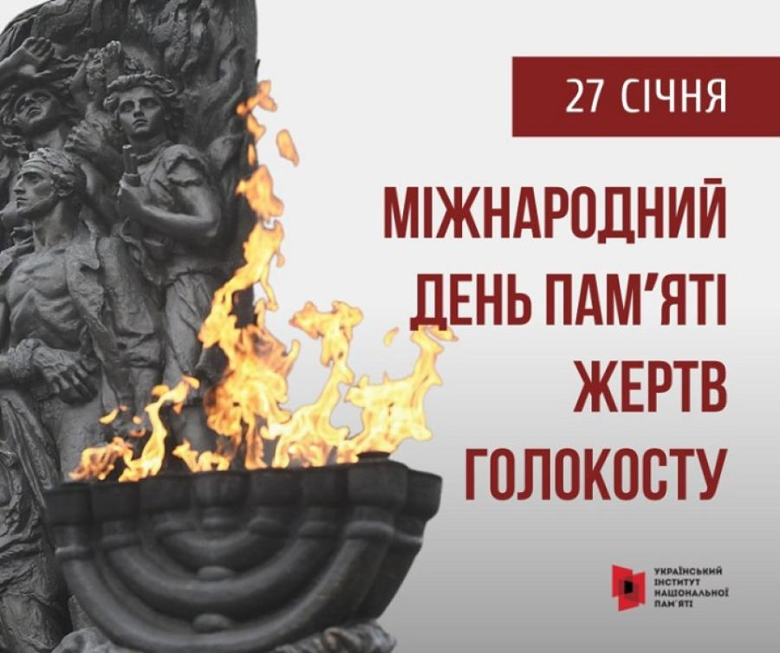

Щорічно **27 січня** міжнародна спільнота вшановує **пам’ять жертв Голокосту** – пам’ять про умисно винищених під час Другої світової війни євреїв і представників інших нацменшин. Міжнародний день пам'яті жертв Голокосту покликаний нагадувати про цю всесвітню трагедію. В Україні цього дня також згадують загиблих в урочищі Бабин Яр, яке було місцем масових розстрілів.

День пам’яті проголошений резолюцією Генеральної Асамблеї ООН від 1 листопада 2005 року, співавторами якої виступили 100 держав у пам’ять про жертв нацистського терору під час Другої світової війни.

«Голокост, який привів до знищення однієї третини євреїв і незліченної кількості представників інших національностей, буде завжди слугувати всім людям пересторогою про небезпеки, які приховують у собі ненависть, фанатизм, расизм та упередження…», – йдеться в резолюції.

Дата 27 січня обрана не випадково: саме цього дня 1945 року війська 1-го Українського фронту звільнили в’язнів найбільшого гітлерівського концтабору смерті Аушвіц-Біркенау неподалік польського Освенціма. Україна на державному рівні приєдналася до відзначення цієї міжнародної дати у 2012 році (Постанова ВРУ від 5 липня 2011), хоч і була однією з шести країн-ініціаторів прийняття документа ООН. Цього дня, українці разом зі світовою спільнотою згадують невинно розстріляних, страчених у газових камерах, виснажених голодом та примусовою працею.

Вже у XXI столітті геноцид знову прийшов на українську землю. Понад десять останніх років російська влада намагається знищити населення України. Після 24 лютого 2022 року армія рф, не ховаючись, вірячи у свою безкарність, взялася за вирішення «українського питання» – масово катуючи та вбиваючи українців. У 1945 році, відступаючи нацистські війська намагалися повністю зруйнувати та знищити Аушвіц, у 2022-2023 роках зносять будівлі в Маріуполі, щоб приховати свої злочини, ракетами та бомбами фактично «стирають» населені пункти України, щоб ніхто не дізнався про кількість вбитих ними цивільних людей, відступаючи, нищать все навколо, поспіхом ховаючи закатованих людей в братських могилах.

Але злочини неможливо приховати. Це не вдалося зробити нацистам, не вдасться і рашистам. Організатори та виконавці цих злочинів обов’язково будуть відповідати за скоєне – вони не мають строку давності.

День пам’яті жертв Голокосту – це не лише вшанування тих, хто загинув від рук нацистів, але й мільйонів жертв інших геноцидів у всьому світі.

Довідково: У перекладі з грецької слово «Голокост» перекладається як «всеспалення» й означає систематичне переслідування і знищення (геноцид) євреїв нацистською Німеччиною і колабораціоністами протягом 1933-1945 років. У ширшому розумінні, голокост – систематичне гоніння і знищення людей за ознакою їхньої расової, етнічної, національної приналежності, сексуальної орієнтації або генетичного типу як неповноцінних, шкідливих.